**MeerEVM 即将上线！Staking 将于主链高度 910000 停止新资金锁仓**

MeerEVM 即将上线！“Qitmeer Majority Game”将于主链高度 910000（约在8月13日上午）关闭锁仓入口，不再接受新资金入场，望广大用户相互告知。

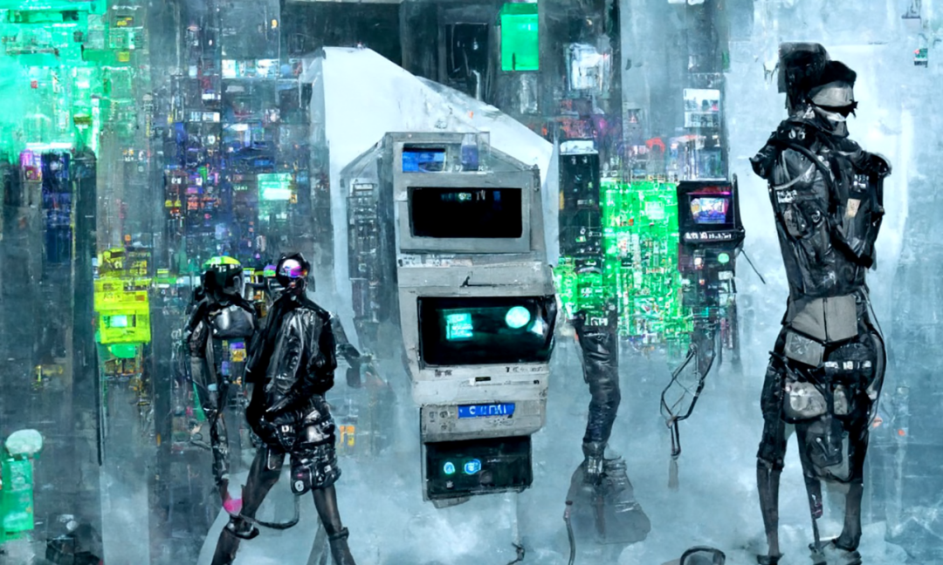

**MeerEVM上线需求**

Qitmeer Network 是基于 MeerDAG 共识驱动下的 UTXO 账本模型，升级后的 QNG 网络将兼容 Account 模型 ，交易在两种不同的数据模型之间不断切换与扭转，使得网络复杂性大幅提升，为了安全起见同时避免硬分叉，**MeerEVM 上线时将重新创世**。

**快照高度及收益分配**

MeerEVM 将于 8 月底之前正式上线，在此之前以锁定用户状态、降低相关合约实现的复杂性，确保账本安全。“Qitmeer Majority Game”将于主链高度 910000（约在8月13日上午）关闭新资金锁仓入口，并将在此高度进行快照统计锁仓数据，请广大用户不要在此高度之后向任何锁仓池注入资金，有意愿继续参与锁仓的用户请在此高度之前完成锁仓。在此之后注入锁仓池的新资金不会获得任何激励，甚至还会造成资产的丢失，望广大用户相互转告。

所有在快照高度之前参与的锁仓资金继续享受原第十一期和第十二期的基础收益，并且拥有相同的资金权重，故将以锁仓池为单位平分之后的基础激励。

在第十期锁仓质押率已突破50％，获得了最高标准的基础激励。在后边两期的收益计算中，也将按照质押率达到50％的最高标准进行激励。由于不再有新增锁仓，之后不再产生竞争激励。

**Staking兑付时间**

在 MeerEVM 上线创世时，所有参与锁仓的 Meer 本金与 Staking 激励都将通过创世注入到 MeerEVM 合约资金池中。在Umayyad 2.0 时期，即“Qitmeer Majority Game”结束之后将通过智能合约的方式实现兑付相关事宜，届时请关注官方信息。